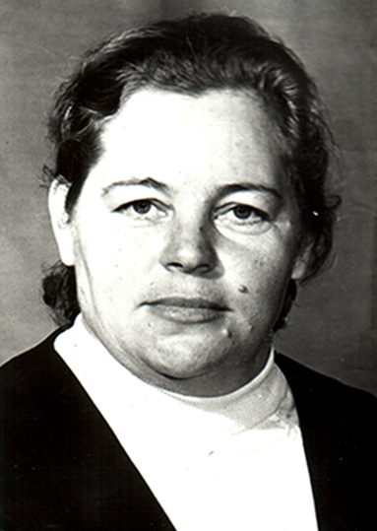
Валентина Алексеевна родилась 18 сентября 1938 года в п. Спартак Орловской области в семье крестьян. Родители – Костромины Алексей Павлович и Елизавета Петровна были колхозниками. В 1944 году отец погиб под Воронежем. Мать одна воспитывала четырех детей. Жили бедно, в войну на их дом упала бомба. Колхоз выделили семье Костроминых старый дом, который они затем восстанавливали. Три дочери Елизаветы Петровны получили высшее педагогическое образование, и всю жизнь работали учителями. Валентина Алексеевна в 1954 окончила Болховское педагогическое училище. По распределению она приехала работать в Ново-Покровскую семилетнюю школу Анучинского района, где проработала два года.
В 1956 году с мужем Денисовым Н.А. приехала в п. Большой Исток – на родину мужа. С 1956 г. по 1966 г. работала учителем начальных классов в Патрушевской школе №12 и Б-Истокской школе № 30.
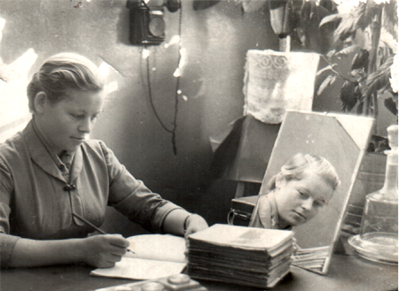
После окончания Свердловского педагогического института стала преподавателем географии, десять лет проработала в Арамильской школе № 1. Затем стала преподавателем в Арамильском ПТУ №81 по предметам: «Экономика и развитие стран мира», «Философия». С 1982 по 1991 гг. работала учителем географии в школе №5. После выхода на пенсию, три года была учителем начальных классов в школе № 30.
Награждена медалью «Ветеран труда».
Валентина Алексеевна более сорока лет жизни отдала профессии учителя, воспитала двух сыновей и дочь.
Умерла в 1995 году.
